AÇILAR
Aşağıdaki açıların çeşitlerini yazınız.
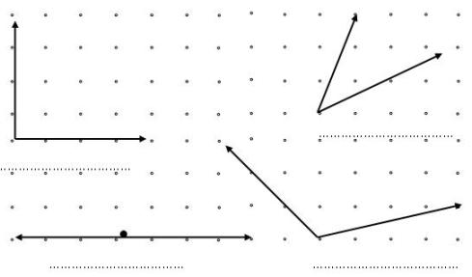

Aşağıdaki saatlerde akrep ve yelkovan arasında oluşan açının çeşidini saatlerin altına yazınız.

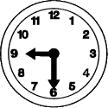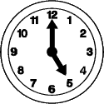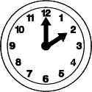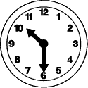

…………………… …………………… ……………………. ………………………

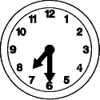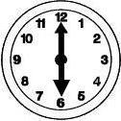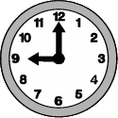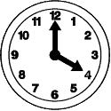

…………………… …………………… …………………… ………………………

Aşağıdaki noktalı alana gönye kullanarak dik açı, dar açı, geniş açı ve doğru açı modelleri çiziniz.

Aşağıdaki şekillerde oluşturulan açıların çeşitlerini altllarına yazınız.

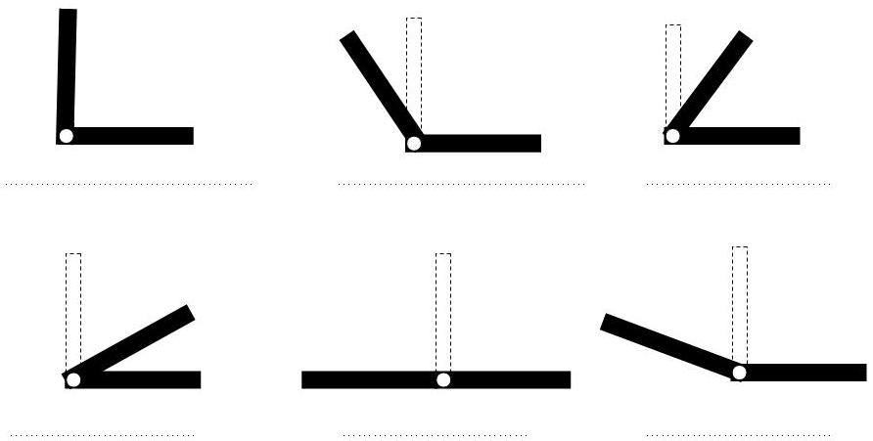

Aşağıdaki şekillerdeki açıları gösterin. Her şekilde kaç tane açı olduğunu ve çeşitlerini yazın.

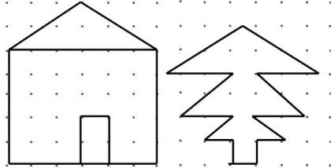

.............................................................................................................................................................................................................................................................................

………………………………………………………………………………………………………………………………………………………………………………….

………………………………………………………………………………………………………………………………………………………………………………….

………………………………………………………………………………………………………………………………………………………………………………….

www.testindir.com

